台州市云湖初级中学校服定点供应商项目

采 购 文 件
采购编号： TZYY-2311-016号

采 购 人：台州市云湖初级中学 （盖章）

联 系 人：陈老师

联系电话：0576-88865623

招标代理：台州市永阳科技有限公司（盖章）

联 系 人：周先生
联系电话：18958682891

日 期：2024年01月

目 录
第一章 投标邀请 1
第二章 投标人须知 5
第三章 招标需求 14
第四章 评标 21
第五章 拟签订的合同文本 27
第六章 投标文件格式 31

- 投标邀请

台州市永阳科技有限公司受台州市云湖初级中学委托，就台州市云湖初级中学校服定点供应商项目进行公开招标，欢迎符合资格条件的国内投标人参加投标。

一、项目基本情况
项目编号：TZYY-2311-016号
项目名称：台州市云湖初级中学校服定点供应商项目
标项号 | 标项名称
1 | 台州市云湖初级中学校服定点供应商项目

二、投标人的资格要求
（一）满足《中华人民共和国政府采购法》第二十二条规定。
（二）本项目的特定资格要求：无。
（三）本项目不接受联合体投标。
（四）信用记录：未被列入“信用中国”失信被执行人或重大税收违法案件当事人名单；未处于“中国政府采购网”政府采购严重违法失信行为信息记录中的禁止参加政府采购活动期间。
（五）公益一类事业单位，既不属于政府购买服务的购买主体，也不属于承接主体，不得参与承接政府购买服务。
（六）法律、行政法规规定的其他条件：单位负责人为同一人或者存在直接控股、管理关系的不同供应商，不得同时参加同一项目投标，不得再参与本项目投标。

三、获取招标文件
（一）时间：项目发布之日起至开标截止时间
（二）方式：网上下载-台州湾新区小额工程电子交易平台（http://www.tzwztb.com/)

四、提交投标文件
（一）截止时间（开标时间）：2024年01月16日09点30分（北京时间）
（二）投标网址：台州湾新区小额工程电子交易平台（网址：http://www.tzwztb.com/）
五、发布公告
（一）公告网址：台州湾新区小额工程电子交易平台”（http://www.tzwztb.com）、浙江政府采购网（https://zfcg.czt.zj.gov.cn）
（二）公告期限：本公告期限自发布之日起五个工作日

六、注册报名
投标人需登录台州湾新区小额工程电子交易平台（http://www.tzwztb.com/)进行注册后报名。
七、投标保证金：
1.投标保证金金额：10000元。
2.投标保证金缴纳方式：现金转账、银行保函、保险机构保证保险保单、融资担保公司保函。
（1）现金转账
① 电汇或银行转账（请不要使用“支付宝”等第三方支付平台），通过“台州湾新区小额工程电子交易平台”取得相应的银行账号后支付，投标保证金收款账号根据不同项目（标段）由系统随机生成，此账号只在本项目（标段）中使用有效，请注意核对。
②投标人缴纳的投标保证金必须在投标截止时间前到达上述指定账户，否则导致投标无效等后果由投标人自行承担。另外须注意双休日银行柜台休息对公对公转账的影响。开标结束后，未中标投标单位无息返还;中标人的投标保证金由采购人暂时保管，待签订合同后，采购人返还中标人 (不计息)。
（2）银行保函、保险机构保证保险保单、融资担保公司保函（以下合称“保函”）
①保函的受益人：台州市云湖初级中学；
②保函的有效期为1年；
③递交方式：
递交方式一（电子保函系统）：
通过台州湾新区小额工程电子交易平台选择“电子保函”递交方式，并按系统流程进行操作、购买电子保函。
注：电子保单生效时间为投保第二天00:00,各投标人须在投标截止时间前一工作日下午16点之前申购电子保函；付款后请确认已收到出单提醒短信，或者在系统中查看保单状态为“已出单”。因未确认保函出单情况导致递交投标保证金失败的，所有后果由投标人自行承担。投标电子保函针对具体项目标段的要求“一标段一保函”，每个标段对应相应的订单号，汇款时备注订单号。
递交方式二（非电子保函系统）：
投标人须在投标截止时间前将保函纸质原件、基本账户证明材料复印件（加盖公章）、保费支付的银行回单一并按要求递交。
递交方式：现场递交。
（1）若是投标人的法定代表人递交保函的，应持法定代表人身份证明原件，否则保函不予签收。
（2）若是投标人委托代理人递交保函的，应持针对本项目的法定代表人授权委托书原件（投标文件格式-附件2）及身份证原件，否则保函不予签收。
（3）递交保函时所要求提供的法定代表人授权委托书或法定代表人身份证明中的人员须与投标文件组成中提供的人员一致，若提供的不一致则以无效标处理。
提交地点：台州湾新区海虹街道一楼大厅
提交时间：2024年01月16日09：00-09：30
接收人：台州市永阳科技有限公司
接收人联系方式：18958682891
注：投标保函文件中必须包含投标企业的信息，包含但不仅限于投标企业名称、保证方式、保证金额、保函获得时间、保证项目名称、保函有效期限、保费标准、费用支付账户（基本账户）等。
3、注意事项

① 若招标文件允许联合体投标且投标人以联合体身份投标的，由联合体牵头人提交投标保证金；

② 现金转账账号根据不同项目（标段）由系统随机生成，此账号只在本项目（标段）中使用有效，请注意核对。账号漏填、混填或错填均视为未按时缴纳保证金。

③ 以现金转账形式提交的投标保证金应当从投标人或其上级公司基本账户支付，购买工程保函的费用应当从投标人或其上级公司基本账户支付；

④ 若有疑问，请咨询技术服务热线：0576-88865501

⑤ 以上未按要求提供或提供不清晰的，评标委员会可能做出不利于投标人的评审结果，由此造成的风险由投标人自行承担。
4、购买电子保函截止时间：2023年01月15日下午16点前

八、联系方式
（一）采购人（受理招标文件相关质疑及答复）
名称：台州市云湖初级中学
地址：台州市台州湾新区体育场路东段599号
联系人：陈老师
联系电话：0576-88865623
（二）采购组织机构
名称：台州市永阳科技有限公司
地址：台州市黄岩区劳动南路尚品南郡小区2号楼2单位902室
项目联系人：周先生
联系电话：18958682891
质疑受理联系人：金先生
联系电话：15757655840
（三）同级政府采购监管机构
名称：台州湾新区司法审计局
地址：台州市甲南大道东段9号
联系人：徐先生
联系电话：0576-88538849
（四）台州湾新区小额工程电子交易平台
联系人：蔡先生、王女士
联系电话：13454667697、13757680207

- 投标人须知
- 前附表
序 号 | 事 项 | 本项目的特别规定
1 | 是否允许联合体 | 否
2 | 是否允许分包 | 否
3 | 答疑会或  现场踏勘 | 无
4 | 投标文件的制作和投标 | 1、投标人无需到开标现场，电子投标文件上传至台州湾新区小额工程电子交易平台。如遇有问题的请联系蔡先生，13454667697；王女士，13757680207。  2、电子投标文件上传步骤：  1) 台州湾新区小额工程电子交易平台（网址：http://www.tzwztb.com/）；  2) 投标人应提前办好ca锁（办理网址：http://www.tseal.cn/tcloud/common.xhtml?projId=295），绑定平台账户。  3)缴纳保证金（或购买电子保函）后，点击“电子投标文件制作工具”，进入制作页面，签章并加密上传电子投标文件。
5 | 投标与开标  注意事项 | 1.本项目实行电子投标，投标人自行承担投标一切费用。  2.标前准备：投标人在开标前确保成为台州湾新区小额工程电子交易平台正式注册用户，并完成CA数字证书办理（办理流程详见平台官网附件：CA签章申领操作流程）。因未注册入库、未办理CA数字证书等原因造成无法投标或投标失败等后果由投标人自行承担。
6 | 信用信息  查询渠道 | 信用中国（网址：http://www.creditchina.gov.cn）  中国政府采购网（网址：http://www.ccgp.gov.cn）
7 | 质疑渠道 | 以书面形式向采购人、采购代理机构递交质疑函。
8 | 实质性条款 | 带“▲”的条款是实质性条款，投标文件须作出实质性响应，否则作无效投标处理。
9 | 主要性能参数 | 带“★”的条款是主要性能参数。
10 | 书面形式 | 包括电子邮件、信函、传真。
11 | 解释权 | 本招标文件解释权属于采购人和采购组织机构。
12 | 投标报价及费用 | 本项目投标应以人民币报价；  不论投标结果如何，投标人均应自行承担所有与投标有关的全部费用。本项目招标代理服务费6000元，由中标单位支付，请各投标人报价时综合考虑。
13 | 采购人样品 | 采购人提供服装样品，各供应商可自行前往现场看样；样品不外借，各供应商可自带相机、量尺等工具现场采集数据。  各供应商应参照采购人样品和采购需求（颜色、款式、面料、辅料、生产工艺等）制作投标样品。  看样地址：台州市云湖初级中学行政综合楼909室（台州市台州湾新区体育场路东段599号）  看样时间：同公告期限，即自发布之日起五个工作日。公告期满至投标截止时间需看样的，请提前预约。  联系人：陈老师  联系电话：15867071587
14 | 供应商样品 | 1.提供带学校LOGO（详见学校微信公众号）的全套校服（16件服装各1件）。样品未带学校LOGO的，视为该样品缺失。  2.所有提供的样品不能出现本公司名称或与本公司有关的商标和标记，如发现有，样品分按零分处理。  3.投标样衣应与采购人提供的样衣一致，面料各项技术指标要一致。  4.投标人提供的样衣必须是投标人自己原厂制作的，非投标人自己原厂制作或通过其它途径购买的视为样衣缺失。投标人需提供样衣的纸样裁片和制作样衣的面料留样，否则视为该样品缺失。  5.样品缺少的，根据评分标准作扣分处理。  6.样品递交：请于2024年01月15日17：00前邮寄（送达）至以下地点，以签收时间为准，逾期或不符合规定的恕不接受。  接收人（收件人）：周先生（台州市永阳科技有限公司）  地 址：台州市黄岩区劳动南路尚品南郡小区2号楼2单位902室  联系方式：18958682891  温馨提醒：请在快递单或外包装注明供应商名称。
15 | 核心产品 | 本项目为服装定制，不适用。
二、说 明
- 总则
本招标文件依据《中华人民共和国政府采购法》、《中华人民共和国政府采购法实施条例》（国务院令第658号）和《政府采购货物和服务招标投标管理办法》（财政部令第87号）及国家和浙江省有关法律、法规、规章编制。
投标人应仔细阅读本项目招标公告及招标文件的所有内容（包括变更、补充、澄清以及修改等，且均为招标文件的组成部分），按照招标文件要求以及格式编制投标文件，并保证其真实性，否则由此引起的一切后果应由投标人承担。
- 适用范围
本招标文件适用于本次项目的招标、投标、评标、定标、验收、合同履约、付款等行为（法律、法规另有规定的，从其规定）。
本招标文件仅适用于本次招标公告中所涉及的项目和内容。
（三）当事人

采购组织机构：是指台州市永阳科技有限公司；
- 采购人：是指台州市云湖初级中学；
- 投标人：是指响应招标、参加投标竞争的法人、其他组织或者自然人；
- 中标人：是指经评标委员会评审确定的对招标文件作出实质性响应，经采购人按照规定在评标委员会推荐的中标候选人中确定的或受采购人委托直接确认的，与采购人签订合同资格的投标人；
- 联合体：两个或两个以上法人或者其他组织可以组成一个联合体，以一个投标人的身份共同投标。
（四）以联合体形式投标的，应符合以下规定
本项目不接受联合体投标。
（五）语言文字以及度量衡单位
- 投标文件以及投标人与台州市永阳科技有限公司就有关投标事宜的所有来往函电，均应以中文汉语书写，除签字、盖章、专用名称等特殊情形外。投标资料提供外文证书或者外国语视听资料的，应当附有中文译本，由翻译机构盖章或者翻译人员签名。
- 所有计量均采用中国法定的计量单位。
- 所有报价一律使用人民币，货币单位：元。
（六）现场踏勘
- 本项目不组织现场踏勘。
- 投标人自行承担踏勘现场发生的责任、风险和自身费用。
- 采购人在踏勘现场中介绍的资料和数据等，不构成对招标文件的修改或不作为投标人编制投标文件的依据。
（七）特别说明
- 投标人投标所使用的资格、信誉、荣誉、业绩与企业认证必须为本法人所拥有且所提供的资料都是真实有效的（招标文件另有说明的除外）。投标人投标所使用的采购项目实施人员必须为本法人员工。
- 本招标文件中关于电子招投标的内容、流程，如与台州湾新区小额工程电子交易平台系统中最新的内容、操作不一致的，以台州湾新区小额工程电子交易平台系统中的要求为准。
三、招标文件
（一）招标文件由招标文件目录所列内容组成。
（二）投标人在规定的时间内未对招标文件提出疑问、质疑或要求澄清的，将视其为无异议。
（三）对招标文件中描述有歧义或前后不一致的地方，评标委员会有权进行评判，但对同一条款的评判应适用于每个投标人。
（四）采购组织机构对招标文件进行必要的澄清更正的，澄清或者修改的内容可能影响投标文件编制的，于投标截止时间的3日前在台州湾新区小额工程电子交易平台和浙江政府采购网上以更正公告的形式通知各潜在的投标人；不足3日的，采购组织机构应当顺延提交投标文件的截止时间。
四、投标文件
（一）投标文件的编制
投标人获取招标文件后，按照采购组织机构的要求提供：资格标、技术标和商务标。
- 资格标组成
（1）▲投标声明书（附件1）；
（2）▲授权委托书（法定代表人亲自办理投标事宜的，则无需提交；附件2）；
（3）▲法人或者其他组织的营业执照等证明文件，自然人的身份证明；
（4）▲具有依法缴纳税收和社会保障资金证明的承诺函（附件3）；
（5）▲具有良好的商业信誉和健全的财务会计制度的承诺函（附件4）；
（6）▲具有履行合同所必须的设备和专业技术能力的承诺函（附件5）；
（7）需要说明的其他资料。
- 技术标组成
（1）▲需求响应表（附件6）；
（2）其余内容根据评标办法自拟；
招标需求中要求提供的相关证明材料及根据评标办法提供的证明材料均需在投标文件中提供。
- 商务标组成
（1）▲开标一览表（附件7）；
（2）▲报价明细表（附件8）；
（3）针对报价投标人认为其他需要说明的。
（二）投标报价
- 投标人应按照招标需求内容、责任范围以及合同条款进行报价。并按“开标一览表”规定的格式报出总价。投标总价中不得包含招标文件要求以外的内容，否则，在评标时不予核减。
- 投标报价是履行合同的最终价格，各投标人应根据本项目实际情况和自身的综合实力，竞报投标报价。总报价以人民币元计。
- 投标报价不得为选择性报价和附有条件的报价。
（三）投标文件的有效期
- 投标文件有效期为投标截止日起90天。
- 在特殊情况下，采购人可与投标人协商延长投标文件的有效期。
- 中标人的投标文件自开标之日起至合同履行完毕均应保持有效。
（四）投标文件的签署
- 投标文件需由法定代表人或经其正式授权的代表签字或盖章。授权代表须出具书面授权证明，其《法定代表人授权书》应附在投标文件中。
- 投标文件中所有的插字、涂改和增删，必须由法定代表人或经其正式授权的代表在旁边签字或盖章才有效。
- 投标文件中要求加盖公章处，可使用有效安全的电子签章替代。
（五）投标文件的递交要求
按照前附表要求提交，如采购组织机构延长截止时间和开标时间，采购组织机构和投标人的权利和义务将受到新的截止时间和开标时间的约束。
五、开标
（一）开标
投标人代表一律不参加现场开标，通过在线直播参与监督开标过程。直播网络地址：http://www.tzwztb.com/live/ 。
（二） 开标程序：
- 开标由采购代理机构工作人员主持。
- 投标人可进行在线沟通。
- 采购人依法对资格文件进行审查，评标委员会对技术文件进行评审。
- 技术文件评审完成后，主持人宣告技术文件评审无效投标人名称及理由，公布经技术文件评审符合采购需求的投标人名单以及技术文件得分情况。
- 开启各投标人商务文件。
- 当场制作并打印开标记录表，由记录人、监督人当场签字确认。唱标结束后，由评标委员会对报价的合理性、准确性等进行审查核实。
- 评标结束后，主持人公布投标商务得分、综合得分以及推荐中标候选人排序名单。
- 开标会议结束。
- 其他注意事项：
- 开标当日，投标人不必抵达开标现场，通过台州湾新区小额工程电子交易平台不见面开标大厅参加开标会议，并根据需要使用开标系统与现场采购人进行互动交流、澄清、质疑等活动。未能在开标会议区内全程参与交互的，视为放弃交互和放弃对开评标全过程提疑的权利。
- 因投标人网络与电源不稳定、未按操作手册要求配置软硬件等自身原因，导致投标文件未在规定时间内上传，视为投标人放弃投标；因采购人原因或网上招投标平台发生故障等，导致无法按时完成投标文件解密或开、评标工作无法进行的，可根据实际情况相应延迟解密时间或调整开、评标时间。
- 开评标全过程中，各投标人参与远程交互的授权委托人或法人代表应始终为同一个人，中途不得更换，在唱标、提疑、传送文件等特殊情况下需要交互时，投标人一端参与交互的人员将均被视为是投标人的授权委托人或法人代表，投标人不得以不承认交互人员的资格或身份等为借口抵赖推脱，投标人自行承担随意更换人员所导致的一切后果。
重要事项说明：
（1）开标项目的时间均以国家授时中心发布的时间为准。
（2）若投标人已申请多把CA锁，请注意使用差别。因ca锁使用错误引发的问题，由投标人自己负责。
（3）如有疑问，请咨询平台技术服务电话：蔡先生，13454667697；王女士，13757680207。QQ “台州湾新区小额工程交易平台交流”（群号：435057190），进行业务咨询。此群也作为不见面开标的备用远程交互群。
（三） 异常情况处理：
采购过程中出现以下情形，导致电子交易平台无法正常运行，或者无法保证电子交易的公平、公正和安全时，采购组织机构可中止电子交易活动：
- 电子交易平台发生故障而无法登录访问的；
- 电子交易平台应用或数据库出现错误，不能进行正常操作的；
- 电子交易平台发现严重安全漏洞，有潜在泄密危险的；
- 病毒发作导致不能进行正常操作的；
- 其他无法保证电子交易的公平、公正和安全的情况。
出现前款规定情形，不影响采购公平、公正性的，采购组织机构可以待上述情形消除后继续组织电子交易活动。
（四）开标异议
投标人代表对开标过程和开标记录有疑义，以及认为采购人、采购组织机构相关工作人员有需要回避的情形的，应当场提出询问或者回避申请，开标会议结束后不再接受相关询问、质疑或者回避申请。
（五）投标人不足三家，不得开标。
五、评标（详见第四章）
六、定标
（一）发布中标结果公示
评标委员会推荐综合得分从高到低排名第一的为第一中标候选人，综合得分从高到低排名第二的为第二中标候选人，如综合得分相同的，则现场抽签确定名次。如有效标不足三家使得投标明显缺乏竞争时，评标委员会可以否决全部报价，经评审后有效标不足三家但并非均高于上限价，评标委员会认为有效报价仍具有竞争性的，开标继续有效。
采购组织机构自中标候选人确定之日起3个工作日内，在浙江政府采购网和台州湾新区小额工程电子交易平台公告中标结果，中标结果公示期为3日。
（二）确定中标人
本项目确定一名中标人，公示期满后，采购人应确定本项目第一中标候选人为本项目中标人。
- 发放中标通知书
采购人应当确定第一中标候选人为中标人。如涉及第二中标候选人和其他投标人资格无效的，评标结果不作调整。
第一中标候选人放弃中标，或者因不可抗力提出不能履行合同，或者因违反规定造成其资格无效的，采购人可以确定第二中标候选人为中标人。如涉及其他投标人资格无效的，评标结果不作调整。如第二中标候选人存在上述同样情形的，本次招标失败，重新组织招标。
中标人确定后，采购人应当向中标人发出《中标通知书》。
采购人在发出《中标通知书》的同时，应当将中标结果在交易场所（发布招标公告的媒体上）通知所有未中标的投标人。
《中标通知书》对采购人和中标人具有法律约束力。《中标通知书》发出后，如中标人因违反法律法规规定而中标无效的，应承担相应的法律责任，本次招标失败，应重新组织招标。
七、合同签订
（一）签订合同
- 采购人应当自中标通知书发出之日起10日内，按照招标文件和中标人投标文件内容要求，与中标人签订合同。所签订的合同不得对招标文件确定的事项和中标人投标文件作实质性修改。
- 采购人不得向中标人提出任何不合理的要求作为签订合同的条件。
- 中标人无故拖延、拒签合同的，将取消中标资格。
- 中标人拒绝与采购人签订合同的，采购人可以按照评标报告推荐的中标候选人名单排序，确定下一候选人为中标人，也可以重新开展政府采购活动。同时，拒绝与采购人签订合同的中标人，由同级财政部门依法作出处理。
- 询问或者质疑事项可能影响中标结果的，采购人应当暂停签订合同，已经签订合同的，应当中止履行合同。
八、询问、质疑与投诉
（一）询问
投标人对政府采购活动事项（招标文件、采购过程和中标结果）有疑问的，可以向采购人或采购组织机构提出询问，采购人或采购组织机构将及时作出答复，但答复的内容不涉及商业秘密。询问可以口头方式提出，也可以书面方式提出。联系方式见第一章“投标邀请”中“采购人、采购组织机构的名称、地址和联系方式”。
（二）质疑
- 报名本项目的投标人认为招标文件、采购过程和中标结果使自己的权益受到损害的，通过书面形式一次性向采购人或采购组织机构提出质疑：
- 投标人认为招标文件的内容损害其权益的，应当在投标截止时间前提出质疑；
- 投标人对中标结果提出质疑的，应当在公示期满前提出质疑。
- 采购人或采购组织机构在收到投标人的书面质疑后7个工作日内作出答复，并以书面形式回复质疑投标人和其他有关投标人，但答复内容不涉及商业秘密。
- 投标人质疑应当有明确的请求和必要的证明材料，包括但不限于权益受损害的情况说明及受损害的原因、证据内容等，并对质疑内容的真实性承担责任（依据《中华人民共和国政府采购法实施条例》第五十七条，捏造事实、提供虚假材料或者以非法手段取得证明材料不能作为质疑、投诉的证明材料）。
（三）投诉
投标人对采购人或采购组织机构的质疑答复不满意或在规定时间内未得到答复的，可以在答复期满后15个工作日内，向同级政府采购监督管理机构投诉。

- 招标需求
- 招标项目一览表
本次招标共 1 个标段，具体内容如下表：
标段号 | 项目名称 | 规格型号 | 数量 | 单位 | 上限价 | 备注
1 | 台州市云湖初级中学校服定点供应商项目 | 详见“技术需求” | 500 | 套 | 1440元/套，1套包括《采购清单一览表》的所有服装各1件。 | 接到采购人通知后20日历天内完成供货。

注：表中的数量为预估数量，合同履行过程中按实结算，结算单价不变。
- 技术需求
- 采购清单一览表
序号 | 款式 | 面料参数 | 图片
1 | 短袖T恤 | 64%棉 36%聚酯纤维  纱支:40S 75D;克重:195GSM | 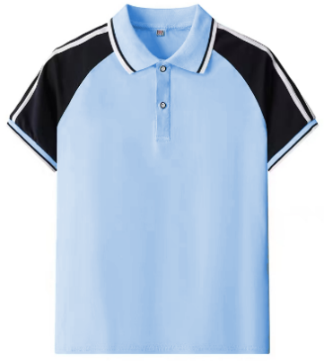
2 | 短袖衬衣 | 60%棉 40%聚酯纤维  纱支:45*45 密度:140*88  克重:125GSM | 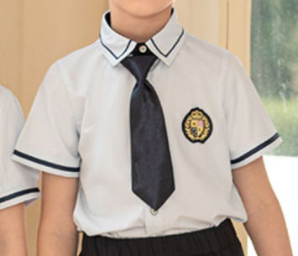
3 | 运动短裤 | 64%棉 36%聚酯纤维  纱支:40S 75D;克重:195GSM | 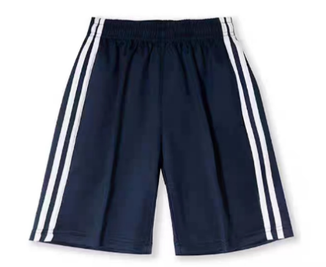
4 | 薄长裤 | 50%棉 50%聚酯纤维  纱支:40S 100D 144F  克重:230GSM | 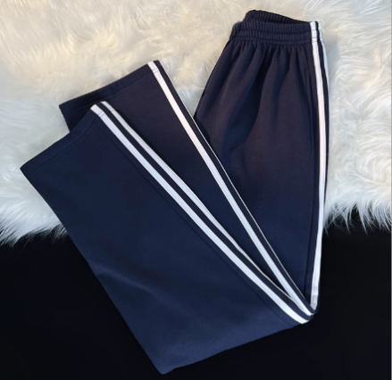
5 | 制式短裤 | 60%棉 40%聚酯纤维  纱支:32*32 密度:130*70  克重:150GSM | 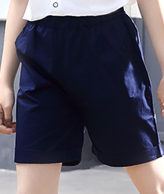
6 | 制式短裙 | 60%棉 40%聚酯纤维  纱支:32*32 密度:130*70  克重:150GSM | 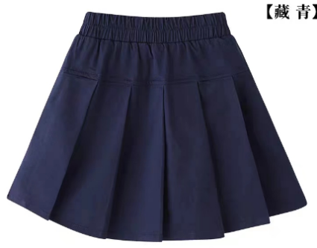
7 | 运动上衣 | 45%棉 50%聚酯纤维 5%氨纶  纱支:40S 75D 72F  克重:310GSM | 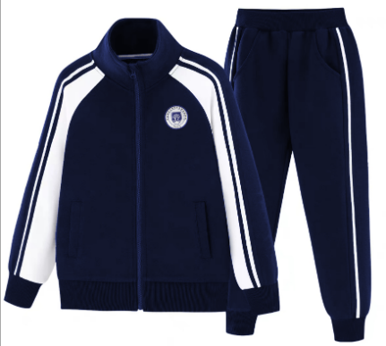
8 | 运动长裤 | 45%棉 50%聚酯纤维5%氨纶  纱支:40S 75D 72F  克重:310GSM | 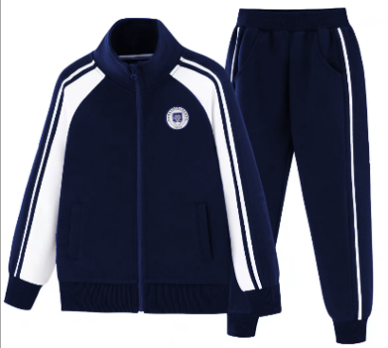
9 | 西服 | 80%聚酯纤维 20%粘纤  纱支:20*20 密度:90*81  克重:240GSM | 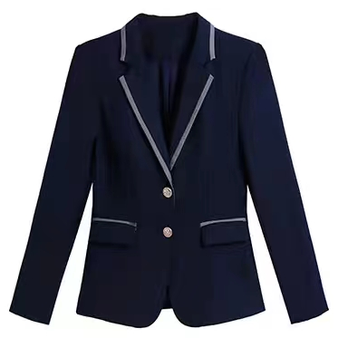
10 | 西裤 | 80%聚酯纤维 20%粘纤  纱支:20*20 密度:90*81  克重:240GSM | 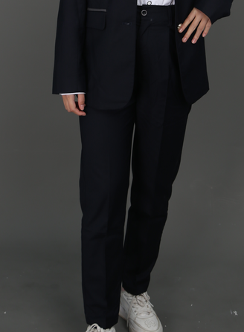
11 | 西裙 | 80%聚酯纤维 20%粘纤  纱支:20*20 密度:90*81  克重:240GSM | 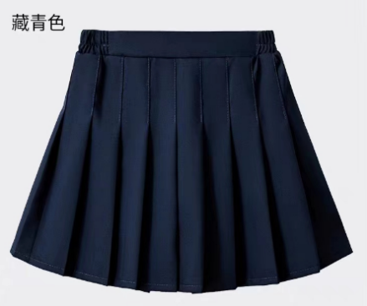
12 | 长袖衬衣  (不含领花) | 60%棉 40%聚酯纤维  纱支:45*40 密度：145*100  克重:135GSM | 
13 | 毛线背心 | 100%棉 | 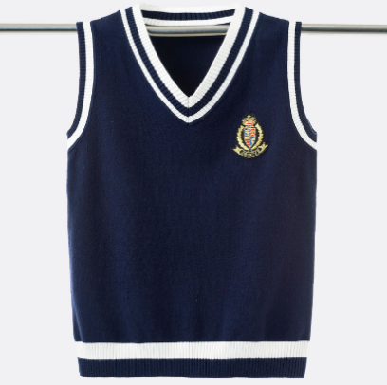
14 | 冲锋衣 | 100%聚酯纤维  密度:75*100 克重:160GSM | 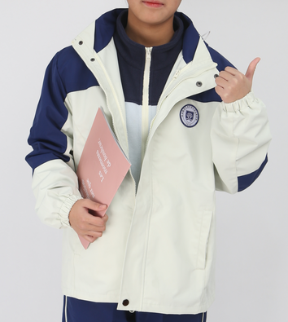
15 | 冲锋裤 | 100%聚酯纤维  密度:75*100 克重:160GSM | 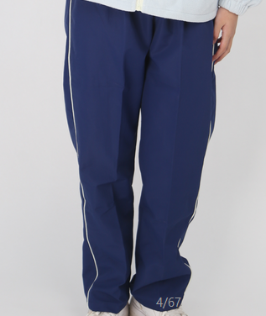
16 | 冲锋衣内胆 | 100%聚酯纤维  克重:280GSM | 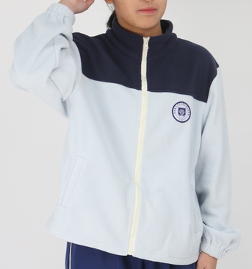
注：表中款式图仅供参考，以采购人提供的样品为准。
- 质量要求
校服安全与质量应符合《中小学生校服》（GB/T31888-2015）、《国家纺织产品基本安全技术规范》(GB18401-2010)等现行有效的国家、行业标准规定，其质量标识应当完整齐全，校服等级须达到合格品以上，并满足以下要求：
（1）安全性方面：校服中的甲醛、偶氮、PH值、可分解致癌芳香胺染料等含量达到《国家纺织产品基本安全技术规范》B类要求（GB18401）；
（2）一般性能要求：校服标准与现行服装同类标准的一等品相当（从高要求）。服装面料、里料、辅料的色牢度，水洗尺寸变化率，起毛起球，色差，布面疵点，对称部位互差要高于一般标准。符合国家标准或行业标准，达到环保要求，并经法定质检部门检验合格；
（3）穿着舒适要求：校服直接接触皮肤部分棉纤维含量标准值不低于35%，不允许在衣领处缝制任何标签；
（4）做工要求：严格执行加工流程，缝制密实、平整、做工精细，各项指标达到国家检测标准。
注：以上国家标准如有新的标准应采纳新标准。
- 其他要求
- 服装在批量生产前，中标供应商应向采购人出具该批服装的面料、辅料的技术参数/指标、性能说明和加工工艺；提供面料、辅料的质量检验报告或产地证明（订货单）。
- 服装在批量生产前，中标供应商先以大货面料制作产前样（即实际制作的产品样式、面料、辅料），经采购人确认后方可生产。
- ▲确定中标供应商后，采购人可以对服装进行局部优化，中标供应商必须无条件配合，不得另行收费。
- ▲中标供应商须按样衣的款式、面料及结合采购人的要求原厂生产制作，不允许委托其他单位生产。
- ▲根据《教育部办公厅关于开展全国中小学生校服选用采购专项检查行动的通知》（教基厅函〔2022〕12 号）文件的要求，校服发放前，采购人对该批次货物进行抽样送检（检测标准：《中小学生校服》（GB/T31888-2015）），采购人根据该批次成衣质量检验报告原件及成衣质量标识进行验收；若检测不合格的，视为验收不合格；同时采购人抽取不同批次和样式的服装各1套留样封存，服务期满后退还。检测费用由中标人承担。
- 产品必须采取防尘套且每套独立包装，在包装上注明尺码。
- 对于确定尺码却试穿不合身的服装，中标供应商须在7天内免费更换。
- 供应商应具有线上交易平台，比如微信小程序、APP等，以便家长选购。
- 校服识别功能：校服上设计识别码，扫描后出现相关信息，以免校服遗漏找不到失主。
- 中标人的样品将封存，作为供货验收时参照，未中标人的样品当场退还。
- 商务需求
事项 | 要 求
▲交货期及服务期 | 交货期：接到采购人通知后20日历天内完成供货。不同季节的服装可分批交货。  服务期：1年。服务期满，采购人有权决定是否续签，续签时结算单价不变，供应商不得有异议或拒绝。续签期限为一年，续签次数最多不得超过2次。
▲交货地点 | 台州市云湖初级中学校园内
▲付款方式 | 由学生（家长）通过供应商线上平台自行支付。

- 评标
一、评标原则
（一）评标活动遵循公平、公正、科学和择优的原则，以招标文件和投标文件为评标的基本依据，并按照招标文件规定的评标方法和评标标准进行评标。
（二）任何单位和个人不得干扰、影响评标的正常进行；评标委员会及有关工作人员应不带任何倾向性和启发性，不得向外界透露任何与评标有关的内容，不得私下与投标人接触。
二、评标方法
综合评分法，是指投标文件满足招标文件全部实质性要求，且按照评审因素的量化指标评审得分最高的投标人为中标候选人的评标方法。
三、评标委员会
（一）本项目评标委员会由采购人代表和评审专家组成。
（二）评标委员会成员与参与投标的供应商有下列情形之一的，应当回避：
1.参加采购活动前3年内与供应商存在劳动关系；
2.参加采购活动前3年内担任供应商的董事、监事；
3.参加采购活动前3年内是供应商的控股股东或者实际控制人；
4.与供应商的法定代表人或者负责人有夫妻、直系血亲、三代以内旁系血亲或者近姻亲关系；
5.与供应商有其他可能影响政府采购活动公平、公正进行的关系；
6.法律法规规定的其他情形。
（三）评标委员会负责具体评标事务，并独立履行下列职责：
1.审查、评价投标文件是否符合招标文件的商务、技术等实质性要求；
2.要求投标人对投标文件有关事项作出澄清或者说明；
3.对投标文件进行比较和评价；
4.确定中标候选人名单，以及根据采购人委托直接确定中标人；
5.向采购人、采购组织机构或者有关部门报告评标中发现的违法行为；
6.法律法规规定的其他职责。
四、无效标情形
- 在资格标或技术标中出现投标报价的，或者报价文件中报价的服务跟商务与技术文件中的投标服务出现重大偏差的；
- 不具备招标文件中规定的资格要求的；
- 投标文件含有采购人不能接受的附加条件的；
- 评标委员会认为投标人的报价明显低于其他通过符合性审查投标人的报价，有可能影响服务质量或者不能诚信履约的，投标人在限定的时间内不能证明其报价合理性的，评标委员会应当将其作为无效投标处理；
- 报价超过招标文件中规定的预算金额或未填写投标报价的；
- 投标文件存在虚假材料的；
- 有中华人民共和国财政部令第87号《政府采购货物和服务招标投标管理办法》第三十七条情形之一的，视为投标人串通投标，其投标无效，并移送采购监管部门：
1.不同投标人的投标文件由同一单位或者个人编制；
2.不同投标人委托同一单位或者个人办理投标事宜；
3.不同投标人的投标文件载明的项目管理成员或者联系人员为同一人；
4.不同投标人的投标文件异常一致或者投标报价呈规律性差异；
5.不同投标人的投标文件相互混装。
- 实质性要求（招标文件中打“▲”内容）不响应的；
- 投标文件有效期不足的；
- 逾期或未按要求提交投标文件的；
- 两家或两家以上投标单位上传投标文件的ip地址相同，视为串标行为，取消评标资格。
- 被拒绝的投标文件为无效。
- 其他不符合法律法规相关规定的。
五、废标情形
（一）出现影响采购公正的违法、违规行为的；
（二）评标委员会发现招标文件存在歧义、重大缺陷导致评标工作无法进行，或者招标文件内容违反国家有关强制性规定的；
（三）因重大变故，采购任务取消的；
（四）法律、法规和招标文件规定的其他导致评标结果无效的。
六、投标人有下列情形之一的，投标保证金将不予退还
- 投标人在投标有效期内撤回投标文件的；
- 投标人在投标过程中弄虚作假，提供虚假材料的；
- 中标人无正当理由不与采购单位签订合同的；
- 将中标项目转让给他人或者在投标文件中未说明且未经采购人同意，将中标项目分包给他人的；
- 拒绝履行合同义务的；
七、评标过程的监控
本项目评标过程实行全程录音、录像监控，投标人在评标过程中所进行的试图影响评标结果的不公正活动，可能导致其投标被拒绝。
八、评标程序
（一）资格审查
投标文件解密后，采购人或采购组织机构依法对投标人的资格进行审查，对审查发现无效的进行必要的询问，在台州湾新区小额工程电子交易平台公布无效投标的投标人名单、投标无效的原因。
具有独立承担民事责任的能力 | 在中华人民共和国境内注册的法人或其他组织或自然人，投标时提交有效的营业执照（或事业法人登记证或身份证等相关证明）扫描件。
有依法缴纳税收和社会保障资金的良好记录 | 提供具有依法缴纳税收和社会保障资金证明的承诺函。
具有良好的商业信誉和健全的财务会计制度 | 提供具有良好的商业信誉和健全的财务会计制度的承诺函。
履行合同所必需的设备和专业技术能力 | 提供具有履行合同所必须的设备和专业技术能力的承诺函。
参加采购活动前3年内，在经营活动中没有重大违法记录 | 参照投标声明书相关承诺内容。重大违法记录，是指投标人因违法经营受到刑事处罚或者责令停产停业、吊销许可证或者执照、较大数额罚款等行政处罚。
信用记录 | 1.截止时点：开标后评标前。  2.使用规则：投标人未被列入“信用中国”失信被执行人或重大税收违法案件当事人名单；未处于“中国政府采购网”政府采购严重违法失信行为信息记录中的禁止参加政府采购活动期间（以联合体形式投标时，联合体各方均须满足该条款）。
必须符合法律、行政法规规定的其他条件 | 1.单位负责人为同一人或者存在直接控股、管理关系的不同供应商，不得同时参加本项目投标。  2.为本项目提供整体设计、规范编制或者项目管理、监理、检测等服务的供应商，不得再参与本项目投标。  3.投标（报价）文件相关承诺要求内容（以联合体形式投标时，联合体各方均须满足该条款）。
联合体投标 | 本项目不接受联合体投标。
资质 | 无
（二）符合性审查
评标委员会应当对符合资格的投标人的投标文件进行符合性审查，以确定其是否满足招标文件的实质性要求，对审查发现无效的进行必要的询问，在台州湾新区小额工程电子交易平台公布无效投标的投标人名单、投标无效的原因。
投标文件 | 投标文件内容基本完整，无重大错漏，并按要求签署、盖章。
法定代表人/负责人授权委托书 | 法定代表人/负责人授权委托书，按对应格式文件签署、盖章。
“▲”实质性条款 | “▲”实质性条款必须满足招标文件要求。
串通投标 | 未出现财政部87号令《政府采购货物和服务招标投标管理办法》第三十七条规定的串通投标情形。
附加条件 | 投标文件未含有采购人不可接受的附加条件。
（三）技术标及商务标评审
项目评标方法为综合评分法，总计100分，评标按以下标准及要求进行：
1.评分标准

评分项目 | 评分细则 |  | 分值
商务与  技术 | 样衣 | 样衣齐全：投标人提供的样衣数量符合采购人提供的样品数量、尺码，每件样衣应包括衣服（含学校LOGO）、制作纸样及样布，如有缺项则视为样衣不齐全，每缺一件扣4分，超过4件样衣未提供的本项不得分。  制作纸样及样布请与样衣一起提供，未按要求提供的视为未提供。 | 16
 |  | 样衣相似度：投标人提供的样衣外观与采购人提供的样品相似度不符的，每一处不符扣1分，超过20处不符的本项不得分。 | 20
 |  | 样衣安全性能：提供国家认可的第三方检测机构出具的样衣布料的相关质量检测报告（至少需要提供短袖T恤、短袖衬衣、制式短裤、运动上衣/长裤、西服、冲锋衣/裤等6种衣服的主要面料的合格检测报告，检测报告时间为公告发布之日以后），检测报告内容包括但不限于：成分、甲醛PH值、耐水色牢度、耐汗渍色牢度、耐摩擦色牢度、异味、芳香胺：  按要求提供检测报告（含检测报告数量、检测时间、检测内容、面料类别等）的得8分；  检测内容缺项漏项或未按要求提供检测报告数量的每项扣2分（不重复扣分，以扣分高的为准），超过4项的本项不得分；  检测不合格的本项不得分。 | 8
 |  | 样衣一般性能：观察样衣是否有起毛起球、强力、色差、布面疵点、对称部位互差、缝线等现象，每一处不良情形扣1分，超过4处的本项不得分。 | 4
 |  | 样衣制作工艺：观察样衣各部位缝制平服、不跳针漏线、线路顺直、整齐、牢固、锁眼定位准确、螺纹拉链、附件锐利性、绳带、残留金属针等辅料情况，每一处不良情形扣0.5分，超过8处的本项不得分。 | 4
 | 定购平台 | 投标人有自己的方便家长选购的线上交易平台的，比如微信小程序、APP等，得8分，否则不得分。  需提供线上交易平台订购功能截图。 | 8
 | 校服识别 | 有方便学生识别个人信息的设计安排的，以免校服遗漏找不到失主，得4分，否则不得分。  需同时提供识别码以及扫码后的信息截图。 | 4
 | 业绩 | 根据投标人2022年01月01日至今（以合同签订时间为准）的同类项目（指校服）业绩的数量进行评审，每提供一个业绩得2分，最高得6分。  业绩证明为合同，未提供的不计入评审。 | 6
价格 | 取投标合格供应商的投标最终报价最低价为基准价。基准价为30分。投标报价得分＝（评标基准价/最终投标报价）×30%×100（小数点后保留2位小数）。 |  | 30
2.评审要求
（1）评标委员会应当按照招标文件中规定的评标方法和标准，对符合性审查合格的投标文件的商务部分和技术部分进行综合比较与评价，其中客观评分项的分值应当一致。
（2）对于投标文件报价出现前后不一致的，除招标文件另有规定外，按照下列规定修正：
①“台州湾新区小额工程电子交易平台”上开启的投标报价与电子投标文件中开标一览表（报价表）内容不一致的，以电子投标文件中开标一览表（报价表）为准；
②投标文件中开标一览表（报价表）内容与投标文件中相应内容不一致的，以开标一览表（报价表）为准；
③大写金额和小写金额不一致的，以大写金额为准。
同时出现两种以上不一致的，按照前款规定的顺序修正。修正应当采用询标的形式，并加盖公章。
（3）对于投标文件中含义不明确、同类问题表述不一致或者有明显文字和计算错误的内容，评标委员会应当要求投标人作出必要的澄清、说明或者补正。
（4）投标人的澄清、说明或者补正采用书面形式，并加盖公章或者由法定代表人或授权代表签字，且不得超出投标文件的范围或者改变投标文件的实质性内容。
（四）结果汇总及排序
评标结果按评审后综合得分由高到低顺序排列。综合得分相同的，按投标报价由低到高顺序排列。综合得分且投标报价均相同的，则抽签确定。在投标文件满足招标文件全部实质性要求前提下，评标委员会按照评审因素的量化指标进行综合评审，以评标总得分由高到低的顺序推荐2名中标候选人。
（五）评标报告撰写
评标委员会根据全体评标成员签字的原始评标记录和评标结果编写评标报告。

- 拟签订的合同文本
台州市云湖初级中学校服定点供应商项目合同

项 目 名 称：台州市云湖初级中学校服定点供应商项目
项 目 地 点：台州湾新区
发 包 人：台州市云湖初级中学
承 包 人：
签 订 日 期：

合同条款
甲方：台州市云湖初级中学
乙方：（成交供应商）
甲、乙双方根据台州市云湖初级中学校服定点供应商项目（项目编号：TZYY-2311-016号）的成交结果，签署本合同。
- 合同文件：
- 合同条款。
- 成交通知书。
- 更正补充文件。
- 招标文件。
- 成交供应商响应文件。
- 其他。
上述所指合同文件应认为是互相补充和解释的，但是有模棱两可或互相矛盾之处，以其所列内容顺序为准。
- 货物内容
- 合同金额
金额为（大写）： 元（￥ 元）人民币。该总金额中包括货款、标准附件、包装、运输、装卸、保险、税金、合同包含的所有风险责任等有关的一切费用和价款。
- 技术资料
- 乙方应按招标文件规定的时间向甲方提供使用货物的有关技术资料。
- 没有甲方事先书面同意，乙方不得将由甲方提供的有关合同或任何合同条文、规格、计划、图纸、样品或资料提供给与履行本合同无关的任何其他人。即使向履行本合同有关的人员提供，也应注意保密并限于履行合同的必需范围。
- 知识产权
乙方应保证所提供的货物或其任何一部分均不会侵犯任何第三方的知识产权。若乙方交付的货物侵犯了第三方产权或存在产权瑕疵，由此可能发生的一切法律责任及费用均由乙方承担，与甲方无关。
- 产权担保
乙方保证所交付的货物的所有权完全属于乙方且无任何抵押、查封等产权瑕疵。
- 转包或分包
- 本合同范围的货物，应由乙方直接供应，不得转让他人供应；
- 本合同范围的货物不允许分包；
- 如有转让和分包行为，甲方有权解除合同，并要求乙方承担本合同金额5％的违约责任。
- 交货期及交货地点
- 交货期：
- 交货地点：
- 税费
本合同执行中相关的一切税费均由乙方负担。
- 货物包装、发运及运输
- 乙方应在货物发运前对其进行满足运输距离、防潮、防震、防锈和防破损装卸等要求包装，以保证货物安全运达甲方指定地点。
- 使用说明书、质量检验证明书、随配附件和工具以及清单一并附于货物内。
- 乙方在货物发运手续办理完毕后24小时内或货到甲方48小时前通知甲方，以准备接货。
- 货物在交付甲方前发生的风险均由乙方负责。
- 货物在规定的交付期限内由乙方送达甲方指定的地点视为交付，乙方同时需通知甲方货物已送达。
- 违约责任
- 甲方无正当理由拒收货物的，甲方向乙方偿付拒收货款总值的百分之五违约金。
- 乙方逾期交付货物的，乙方应按逾期交货总额每日万分之五向甲方支付违约金，由甲方从待付货款中扣除。逾期超过约定日期10个工作日不能交货的，甲方可解除本合同。乙方因逾期交货或因其他违约行为导致甲方解除合同的，乙方应向甲方偿还已支付的金额，并向甲方支付按年利率X（X=全国银行间同业拆借中心公布的利率的4倍）计算的利息或向甲方支付合同总值5%的违约金，以金额高的为准。如造成甲方损失超过违约金的，超出部分由乙方继续承担赔偿责任。
- 乙方所交的货物品种、型号、规格、技术参数、质量不符合合同规定及招标文件规定标准的，甲方有权拒收该货物，乙方愿意更换货物但逾期交货的，按乙方逾期交货处理。乙方拒绝更换货物的，甲方可单方面解除合同，乙方应向甲方偿还已支付的金额，并向甲方支付按年利率X（X=全国银行间同业拆借中心公布的利率的4倍）计算的利息或向甲方支付合同总值5%的违约金，以金额高的为准。如造成甲方损失超过违约金的，超出部分由乙方继续承担赔偿责任。
- 不可抗力事件处理
在合同有效期内，任何一方因不可抗力事件导致不能履行合同，双方应通过友好协商，确定是否继续履行合同。
- 解决争议的方法
如双方在履行合同时发生纠纷，应协商解决；协商不成时，可通过第（2）种方式解决；
- 提交台州仲裁委员会仲裁。
- 依法向甲方所在地人民法院提起诉讼。
- 合同生效及其它
- 合同自双方法定代表人或授权代表签字（签章）且盖章后生效。
- 本合同未尽事宜，遵照《中华人民共和国民法典》有关条文执行。
- 本合同一式肆份，甲、乙双方各执贰份。本项目未尽事宜以招标文件、响应文件及澄清文件等为准。
以下无正文：
甲方： |  |  |  | 乙方：
地址： |  |  |  | 地址：
法定代表人： |  |  |  | 法定代表人：
或授权代表: |  |  |  | 或授权代表:
联系方式： |  |  |  | 联系方式：
 |  |  |  | 开户行：
 |  |  |  | 账号：
签字日期： | 年 | 月 | 日

第六章 投标文件格式

台州市云湖初级中学校服定点供应商项目
项目编号：TZYY-2311-016号

投
标
文
件
（资格标）

投标人全称：
地 址：

资格标目录

（1）投标声明书（附件1）；
（2）授权委托书（法定代表人亲自办理投标事宜的，则无需提交；附件2）；
（3）法人或者其他组织的营业执照等证明文件，自然人的身份证明；
（4）具有依法缴纳税收和社会保障资金证明的承诺函（附件3）；
（5）具有良好的商业信誉和健全的财务会计制度的承诺函（附件4）；
（6）具有履行合同所必须的设备和专业技术能力的承诺函（附件5）；
（7）需要说明的其他资料。

附件1
投标声明书
台州市云湖初级中学：
（投标人名称）系中华人民共和国合法企业，经营地址： 。
我（ 姓名 ）系（ 投标人名称 ）的法定代表人，我公司自愿参加贵方组织的台州市云湖初级中学校服定点供应商项目（编号为TZYY-2311-016号）的投标，为此，我公司就本次投标有关事项郑重声明如下：
- 我公司声明截止投标时间近三年以来：未被列入失信被执行人、重大税收违法案件当事人名单、政府采购严重违法失信行为记录名单，以及不存在其他不符合《中华人民共和国政府采购法》第二十二条规定的条件【说明：投标人在截止投标时间近三年以来，如有上述所列情形，但限制期届满的，可按实陈述，并提供相应证明文件】。
- 我公司在参与投标前已详细审查了招标文件和所有相关资料，我方完全知悉并认为此招标文件没有倾向性，也没有存在排斥潜在投标人的内容，我方对招标文件的所有内容没有任何异议，不申请澄清和质疑。
- 我公司不是采购人的附属机构；在获知本项目采购信息后，与采购人聘请的为此项目提供咨询服务的公司及其附属机构没有任何联系。
- 我公司保证，采购人在中华人民共和国境内使用我公司投标货物、资料、技术、服务或其任何一部分时，享有不受限制的无偿使用权，如有第三方向采购人提出侵犯其专利权、商标权或其它知识产权的主张，该责任由我方承担。我方的投标报价已包含所有应向所有权人支付的专利权、商标权或其它知识产权的一切相关费用。
- 我公司严格履行政府采购合同，不降低合同约定的产品质量和服务，不擅自变更、中止、终止合同，或拒绝履行合同义务。
- 以上事项如有虚假或隐瞒，我公司愿意承担一切后果，并不再寻求任何旨在减轻或免除法律责任的辩解。
投标人（公章）：
法定代表人或授权代表签字（签章）：
日期： 年 月 日

附件2
授权委托书
台州市云湖初级中学：
（投标人全称） 法定代表人（或营业执照中单位负责人） （法定代表人或营业执照中单位负责人姓名） 授权 （全权代表姓名） 为全权代表，参加贵单位组织的台州市云湖初级中学校服定点供应商项目（编号为TZYY-2311-016号）的采购活动，并代表我方全权办理针对上述项目的投标、开标、评标、签约等具体事务和签署相关文件。我方对全权代表的签字事项负全部责任。
在撤销授权的书面通知以前，本授权书一直有效。全权代表在授权委托书有效期内签署的所有文件不因授权的撤销而失效。
全权代表无转委托权，特此委托。

法定代表人签字（签章）：
投标人（公章）： 日期：

附：
法定代表身份证
全权代表身份证

附件3
具有依法缴纳税收和社会保障资金证明的承诺函

（提未：如依法免税的，应提供相应文件证明其依法免税；如依法不需要缴纳社会保障资金的，应提供相应文件证明其依法不需要缴纳社会保障资金。）

台州市云湖初级中学：
我单位具有依法缴纳税收和社会保障资金。如本声明失实，我单位自愿承担被取消成交资格等责任。
特此声明。
投标人（公章）：
法定代表人或授权代表签字（签章）：
日期： 年 月 日
附件4
具有良好的商业信誉和健全的财务会计制度的承诺函

台州市云湖初级中学：
我单位具有良好的商业信誉和健全的财务会计制度。如本声明失实，我单位自愿承担被取消成交资格等责任。
特此声明。
投标人（公章）：
法定代表人或授权代表签字（签章）：
日期： 年 月 日

附件5
具有履行合同所必须的设备和专业技术能力的承诺函

台州市云湖初级中学：
我单位有履行该项目合同的设备和专业技术能力，胜任本项目的服务工作。如本声明失实，我单位自愿承担被取消成交资格等责任。

特此声明。
投标人（公章）：
法定代表人或授权代表签字（签章）：
日期： 年 月 日

台州市云湖初级中学校服定点供应商项目
项目编号：TZYY-2311-016号

投
标
文
件
（技术标）

投标人全称：
地 址：

技术标目录

- 需求响应表（附件6）；
- 其余内容根据评标办法自拟。

附件6
需求响应表
内容 | 招标文件要求 | 投标响应内容 | 是否响应
▲交货期及服务期 | 交货期：接到采购人通知后20日历天内完成供货。不同季节的服装可分批交货。  服务期：1年。服务期满，采购人有权决定是否续签，续签时结算单价不变，供应商不得有异议或拒绝。续签期限为一年，续签次数最多不得超过2次。
▲交货地点 | 台州市云湖初级中学校园内
其它 | ▲确定中标供应商后，采购人可以对服装进行局部优化，中标供应商必须无条件配合，不得另行收费。  ▲中标供应商须按样衣的款式、面料及结合采购人的要求原厂生产制作，不允许委托其他单位生产。  ▲根据《教育部办公厅关于开展全国中小学生校服选用采购专项检查行动的通知》（教基厅函〔2022〕12 号）文件的要求，校服发放前，采购人对该批次货物进行抽样送检（检测标准：《中小学生校服》（GB/T31888-2015）），采购人根据该批次成衣质量检验报告原件及成衣质量标识进行验收；若检测不合格的，视为验收不合格；同时采购人抽取不同批次和样式的服装各1套留样封存，服务期满后退还。检测费用由中标人承担。
▲付款方式 | 服装交付并经学生（家长），由学生（家长）通过中标供应商线上平台自行支付。
说明：任意一项标“▲”条款不满足的，均按投标无效处理。

投标人（公章）：
法定代表人或授权代表签字（签章）：
日期： 年 月 日

台州市云湖初级中学校服定点供应商项目

项目编号：TZYY-2311-016号
商
务
文
件
（商务标）

投标人全称：
地 址：

商务标目录

- 开标一览表（附件7）；
- 报价明细表（附件8）；
- 针对报价投标人认为其他需要说明的。

附件7
开标一览表
项目编号：TZYY-2311-016号
项目名称：台州市云湖初级中学校服定点供应商项目
[货币单位：人民币元]
致：台州市云湖初级中学
经研究，我们决定参加你单位的台州市云湖初级中学校服定点供应商项目的招标采购活动并提交投标文件。为此，我方郑重声明以下诸点，并负法律责任。
- 如果我们的招标文件被接受，我们将履行招标文件中规定的每一项要求，并按我们投标文件中的承诺按期、按质、按量提供服务。
- 我们同意按招标文件规定遵守采购人有关采购的各项规定。
- 我方同意提供按照贵方可能要求的与投标有关的一切数据或资料，我方若未成为成交投标人，采购人有权不做任何解释。
- 我方如果中标，将保证履行招标文件以及招标文件修改书（如有）中的全部责任和义务，按质、按量、按期完成全部任务。
投标总报价 | 大写 | （保留整数）
 | 小写 | （保留整数）
填报要求：
- 报价：有关本项目实施所需的所有费用（含税费）均计入报价。
- 报价一经涂改，应在涂改处加盖单位公章，或者由法定代表人或全权代表签字或盖章，否则其投标作无效标处理。
- ▲报价未保留整数的，采用四舍五入计取并由投标人书面澄清。未按要求进行书面澄清的，作无效响应处理。供应商不得随意删除和改动上述内容。
投标人（公章）：
法定代表人或授权代表签字（签章）：
日期： 年 月 日

附件8

报价明细表
[货币单位：人民币元]
序号 | 报价项目 | 数量 | 单位 | 单价 | 小计 | 备注
1 | 短袖T恤 | 500 | 件
2 | 短袖衬衣 | 500 | 件
3 | 运动短裤 | 500 | 件
4 | 薄长裤 | 500 | 件
5 | 制式短裤 | 500 | 件
6 | 制式短裙 | 500 | 件
7 | 运动上衣 | 500 | 件
8 | 运动长裤 | 500 | 件
9 | 西服 | 500 | 件
10 | 西裤 | 500 | 件
11 | 西裙 | 500 | 件
12 | 长袖衬衣(不含领花) | 500 | 件
13 | 毛线背心 | 500 | 件
14 | 冲锋衣 | 500 | 件
15 | 冲锋裤 | 500 | 件
16 | 冲锋衣内胆 | 500 | 件
合计人民币：大写 小写
要求：
1. ▲本表为《开标一览表》的报价明细表，如有缺项、漏项、漏报的，或单价为零的，均作无效投标处理。
2.“报价明细表”中的报价合计应与“开标一览表”中的投标总报价相一致，不一致时，以开标一览表为准。

投标人（公章）：
法定代表人或授权代表签字（签章）：
日期： 年 月 日

